Académie : Session : 2020
DANS CE CADRE
Examen − Baccalauréat Professionnel Systèmes Numériques Repère de l’épreuve : E2
Option B − AUDIOVISUELS, RÉSEAU ET ÉQUIPEMENTS DOMESTIQUES
Épreuve/sous épreuve : Analyse d’un système numérique
NOM :
(en majuscule, suivi s’il y a lieu, du nom d’épouse)
Prénoms : N° du candidat
Né(e) le : (le numéro est celui qui figure sur la convocation ou liste d’appel)
Appréciation du correcteur

Note :
Il est interdit aux candidats de signer leur composition ou d'y mettre un signe quelconque pouvant indiquer sa provenance.
NE RIEN ÉCRIRE

Baccalauréat Professionnel

SYSTÈMES NUMÉRIQUES
Option B − AUDIOVISUELS, RÉSEAU ET ÉQUIPEMENTS DOMESTIQUES (ARED)

ÉPREUVE E2 – ÉPREUVE TECHNOLOGIQUE

ANALYSE D’UN SYSTÈME NUMÉRIQUE
Durée 4 heures – coefficient 5
Notes à l’attention du candidat

- Le sujet comporte 3 parties différentes :
  - partie 1 : mise en situation et présentation du projet ;
  - partie 2 : questionnement ;
  - partie 3 : documents réponses.

- Vous devez répondre directement sur les documents du dossier sujet dans les espaces prévus, en apportant un soin particulier dans la rédaction des réponses aux différentes questions.
- Vous ne devez pas noter vos nom et prénom sur ce dossier hormis dans la partie anonymat en haut de cette page.
- Vous devez rendre l’ensemble des documents du dossier sujet en fin d’épreuve.
- L'usage de calculatrice avec mode examen actif est autorisé. L'usage de calculatrice sans mémoire, « type collège » est autorisé.
- Dès que le sujet vous est remis, assurez-vous qu’il est complet.

Baccalauréat Professionnel Systèmes Numériques | 2006-SNT 2 | Session 2020 | Dossier Sujet
ÉPREUVE E2 – Option ARED | Durée : 4H | Coefficient : 5 | Page S1/22

Partie 1 – Mise en situation et présentation du projet

Le sujet portera sur une résidence intergénérationnelle de construction récente au sein de la commune de Beinheim.
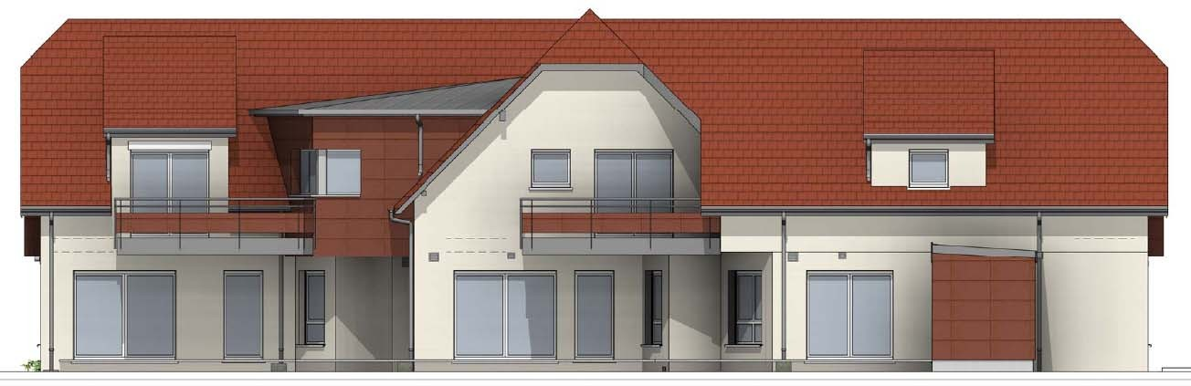

  - Présentation de la résidence
La résidence comporte 6 logements. L’étude portera plus particulièrement sur le logement numéro 3, occupé par une personne à mobilité réduite. Le plan de ce logement est donné page suivante.
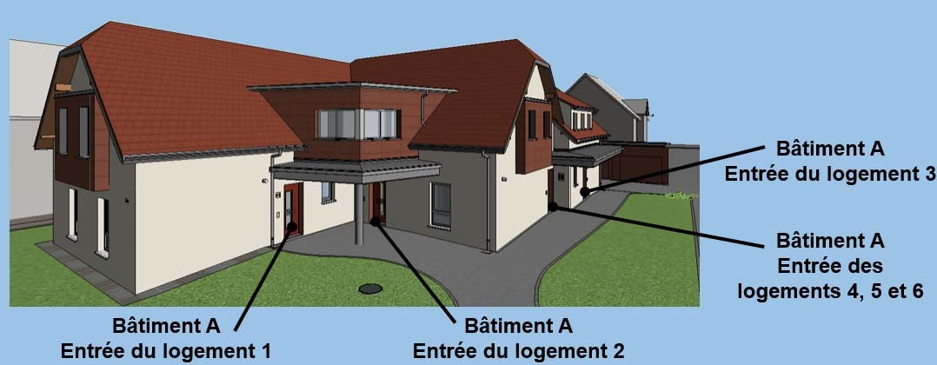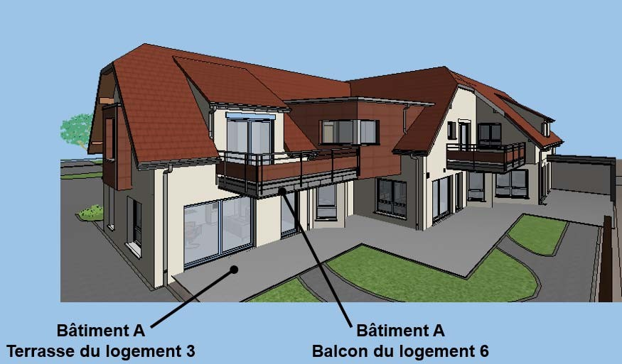

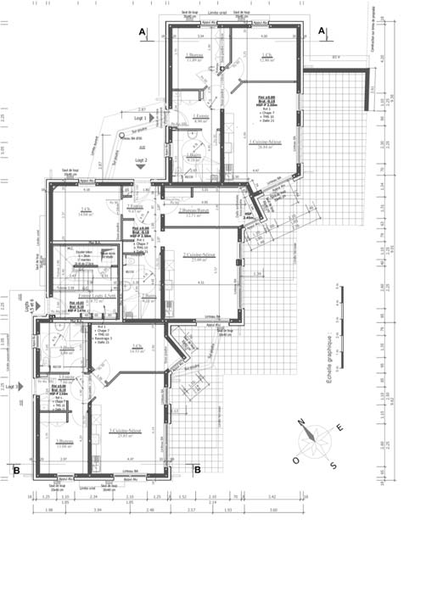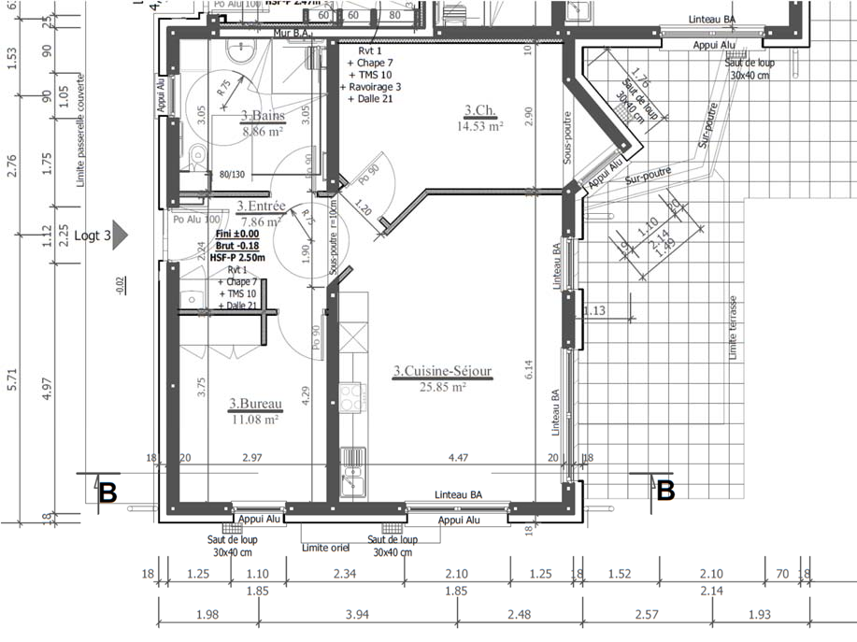

Logement 3

  - Description des ressources techniques

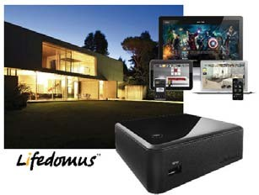
Le logement est équipé de matériels domotiques afin de simplifier les tâches journalières du résident. Certains équipements peuvent notamment être pilotés par commande vocale.
Le technicien est chargé de remplacer la box internet existante par une Freebox mini 4K connectée en fibre optique. Il est également missionné pour installer un ensemble multimédia conformément à la description suivante :
    - le séjour sera équipé d'un téléviseur associé à un ensemble audio composé d'une barre de son (SONOS Beam), d'un caisson de basse (SONOS Sub) et de deux enceintes satellites (SONOS One) pour le son surround ;
    - la chambre, le bureau et la salle de bain disposeront chacun d'une enceinte SONOS One. Ces enceintes serviront pour la diffusion de musique dans chacune des pièces.
Le pilotage domotique s'effectuera à l'aide d'un boîtier Lifedomus de chez DELTA DORE.
Le logement est aussi équipé d’un lave-linge Whirlpool FSCR10427 pour assurer l’entretien du linge. Le client signale un dysfonctionnement de celui-ci.
Le résident souhaite s’équiper d’un lave-vaisselle (Siemens SN278I36TE). Le technicien est chargé également de son installation.

Partie 2 – Questionnement

Présentation de la Freebox mini 4K

Le réseau informatique domestique est centralisé par la Freebox mini 4k. Le bâtiment étant fibré, la connexion de la box se fera en fibre optique.
Vous vous aiderez des ANNEXES N°1, N°2 et N°3 pour répondre aux questions suivantes.

Question 2.1.1
Indiquer un avantage de la fibre optique par rapport à une connexion ADSL.

Question 2.1.2
Indiquer le nom de l’élément à ajouter à la box pour effectuer la connexion du Freebox Server à la prise PTO.

Question 2.1.3
Citer les fonctionnalités du Player de la Freebox mini 4K.

Question 2.1.4
Expliquer rapidement le principe des Courants Porteurs en Ligne.

Question 2.1.5
Indiquer le nom de l'élément technique permettant la communication par CPL entre le « server et le player ».

Le résident souhaite pouvoir enregistrer des films et des émissions diffusés sur les chaînes du bouquet TV Free et utiliser le service NAS de la Freebox.

Question 2.1.6
Indiquer le nom de l’élément à ajouter pour permettre cette fonctionnalité.

Le résident souhaite pouvoir disposer d’au moins 50h d’enregistrement et d’au moins 400 Go pour le stockage multimédia. Le débit moyen FREEBOX FIBRE d’une émission TV en MPEG4 est de 4,7 Mbit/s

Question 2.1.7
Calculer la capacité nécessaire aux 50 heures d'enregistrement demandées.

Question 2.1.8
Montrer alors que la taille minimale du disque dur à ajouter doit être supérieure à 500 Go.

Question 2.1.9
Indiquer le nom des différents connecteurs disponibles pour le branchement du disque dur sur le Freebox Server.

Le disque dur doit être alimenté par le Freebox Server et sa capacité doit être compatible avec la question 2.1.8.

Question 2.1.10
Compléter le tableau suivant :

Modèles de disque dur | FREE  Disque dur externe | BUFFALO  MiniStation Extreme | BUFFALO  DriveStation DDR
Capacité
Connectique pour les données
Type d’alimentation
Adapté au besoin ? (OUI ou NON)
Justification de la compatibilité

Question 2.1.11
Compléter le schéma de câblage pour l’installation complète de la box (sans tenir compte des alimentations électriques).

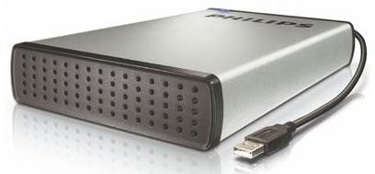
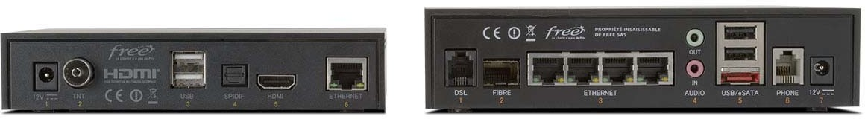Disque dur externe
Freebox Server
Freebox Player

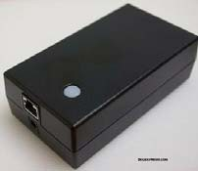

Freeplug 1
Module Optique
Freeplug 2

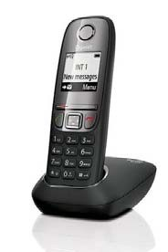PTO
Téléphone
(Prise Terminale Optique)
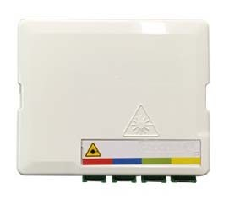

  - Ensemble multimédia
Le technicien est chargé de remplacer la box internet existante par une Freebox mini 4K connectée en fibre optique. Il est également missionné pour installer un ensemble multimédia conformément à la description suivante :
    - le séjour sera équipé d'un téléviseur associé à un ensemble audio composé d'une barre de son (SONOS Beam), d'un caisson de basses (SONOS Sub) et de deux enceintes satellites (SONOS One) pour le son surround ;
    - la chambre, le bureau et la salle de bain disposeront chacun d'une enceinte SONOS One. Ces enceintes serviront pour la diffusion de musique dans chacune des pièces.
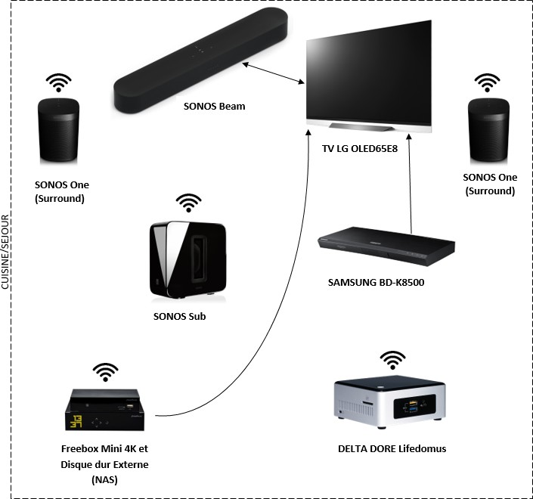Le pilotage domotique s'effectuera à l'aide d'un boîtier Lifedomus de chez DELTA DORE via smartphone ou par commande vocale.

connexion wifi

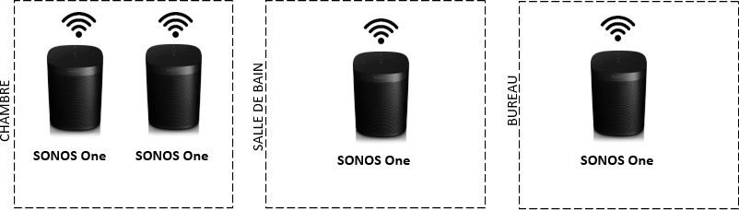

Vous vous aiderez des ANNEXES N°2, N°4, N°5, N°6, N°7 et N°18 pour répondre aux questions suivantes.

Vues des connecteurs de la TV LG OLED65E8
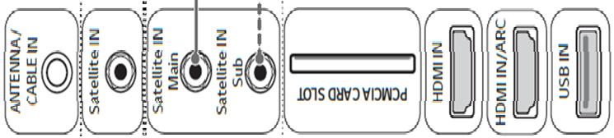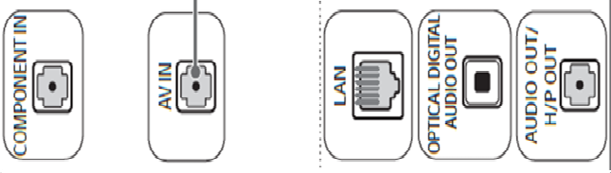1 2 3 4 5 3

6 7 8

Question 2.2.1
Compléter le tableau suivant.

Numéro | Nom du connecteur | Types de signaux |  |  | Sens de circulation des signaux |  |  | Nature des signaux
 |  | Audio | Vidéo | Audio et vidéo | Entrée | Sortie | Entrée et sortie | Analogique | Numérique
1
2
3
4
5
6
7
8

Question 2.2.2
Expliquer la différence entre les connecteurs 3 et 4 du tableau précédent.

Question 2.2.3
Indiquer la définition de la TV LG OLED65E8 (notée « Screen resolution » dans la documentation).

Question 2.2.4
Indiquer le nom de cette définition en entourant la bonne réponse.
Full HD
UHD
HD
8K

Question 2.2.5
Indiquer, d’après l’ANNEXE N°4 et le résultat de la question 2.2.3, la version du câble HDMI pour connecter le lecteur Blu-ray à la TV.

Question 2.2.6
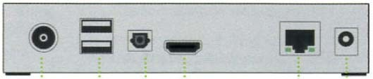
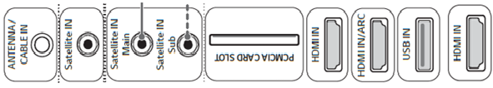Compléter le schéma de câblage du lecteur Blu-ray, du Freebox Player et de la barre de son à la TV. TV LG OLED65E8

Freebox Player

Barre de son SONOS Beam

Lecteur Blu-ray SAMSUNG BD-K8500

Le boîtier Lifedomus reçoit la première adresse IP de la plage d’adresse DHCP du Freebox Server.

Question 2.2.7
Indiquer alors l’adresse du serveur web de configuration du boîtier Lifedomus d’après l’ANNEXE N°7.

Question 2.2.8
Indiquer, en vous aidant du schéma de la page 9, le nombre d’éléments du système ayant besoin d’une adresse IP via la connexion Wi-Fi.

Question 2.2.9
Calculer le nombre d’adresses IP disponibles sur le serveur DHCP.

Question 2.2.10
Vérifier si le nombre précédent est suffisant pour adresser tous les éléments qui ont besoin d’une adresse IP.

Question 2.2.11
Proposer une nouvelle plage d’adresse IP pour le serveur DHCP, afin que tous les éléments puissent obtenir une adresse IP.

Question 2.2.12
Définir le mode multiroom des enceintes SONOS.

Question 2.2.13
Indiquer le nom des modes disponibles pour les enceintes SONOS One.

Question 2.2.14
Indiquer le matériel nécessaire à la configuration de l’enceinte SONOS BEAM.

Question 2.2.15
Compléter le tableau suivant, en indiquant le nombre d’enceintes SONOS One à installer dans chaque pièce et le mode correspondant.

 | SONOS ONE
Pièces
Bureau | Nombre : Mode :
Cuisine/Séjour | Nombre : Mode :
Salle de bain | Nombre : Mode :
Chambre | Nombre : Mode :

Installation et mise en service du lave-vaisselle

Le résident pour son confort souhaite s’équiper d’un lave-vaisselle connecté (SN278I36TE).

Afin de préparer l’installation du lave-vaisselle, il faut vérifier la conformité du raccordement électrique.

Vous vous aiderez des ANNEXES N°8, N°9 et N°12. Question 2.3.1
Indiquer le calibre de protection du circuit du lave-vaisselle et la section des câbles à utiliser d’après la norme NF C 15-100.

Question 2.3.2
Indiquer la puissance de raccordement du lave-vaisselle.

Question 2.3.3
Calculer l’intensité du courant consommé par le lave-vaisselle.

Question 2.3.4
Indiquer si le circuit du lave-vaisselle est spécialisé.

Question 2.3.5

Justifier que l’installation électrique du lave-vaisselle est conforme à la norme NF C 15-100.

Le technicien vérifie la conformité des raccordements hydrauliques. Il a mesuré la hauteur de l’évacuation du lave-vaisselle.
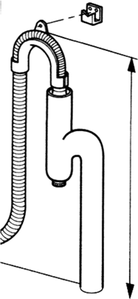
H=0,80 m

Question 2.3.6
Indiquer si la hauteur d’évacuation est conforme à l’aide de l’ANNEXE N°10.

Question 2.3.7

Indiquer ce qu’il se passerait si la hauteur d’évacuation n’était pas conforme aux préconisations du constructeur.
Hauteur trop haute :
Hauteur trop basse :

Les branchements électriques et hydrauliques étant effectués, le technicien est chargé de réaliser la mise en service du lave-vaisselle.
Il souhaite régler la dureté de l’eau sur le lave-vaisselle.

Question 2.3.8

Relever le niveau de dureté de l’eau à l’aide de l’ANNEXE N°11.

Question 2.3.9

Indiquer la procédure pour régler le niveau de dureté de l’eau du lave-vaisselle précédemment trouvée à l’aide de l’ANNEXE N°12.

Le technicien est maintenant chargé de connecter ce lave-vaisselle au réseau domestique du client. Vous vous aiderez de l’ANNEXE N°13 pour répondre aux questions suivantes.

Question 2.3.10

Indiquer les étapes nécessaires pour configurer le lave-vaisselle en mode connecté.

Le technicien souhaite connecter le lave-vaisselle grâce à la fonction WPS.

Question 2.3.11

Indiquer la procédure permettant la connexion du lave-vaisselle (du résident) au réseau domestique à l’aide de la fonction WPS.

Maintenance du lave-linge

Le résident dispose du lave-linge Whirlpool FSCR 10427 et depuis quelque temps, il remarque une diminution de l’efficacité du lavage. Le code défaut « F04 » s’affiche. Il fait appel à un technicien chargé du diagnostic et de la réparation.
Le technicien, pour s’aider dans son intervention, va mettre en œuvre le module eSam avec son logiciel.

Question 2.4.1

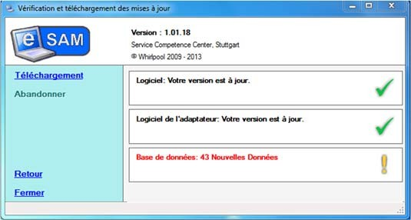
Le technicien lance le logiciel eSam, la fenêtre ci-dessous est affichée.

Entourer l’action que doit effectuer le technicien pour remédier au message précédent.

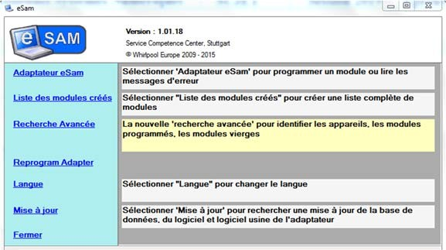

Question 2.4.2

Indiquer la référence « 12NC » du lave-linge qui doit être saisie dans la barre de recherche pour accéder à la liste des messages d’erreur. Vous vous aiderez de l’ANNEXE N°15.
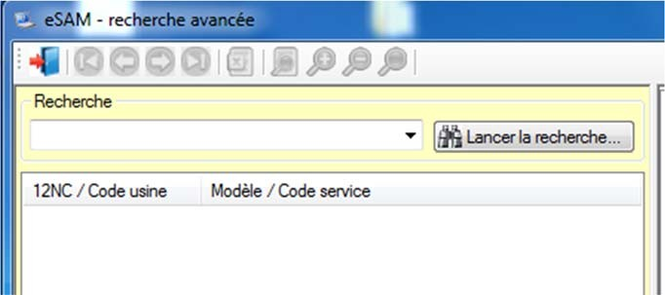

Question 2.4.3

Indiquer le type de panne correspondant au code défaut à l’aide de l’ANNEXE N°14.

Question 2.4.4

Identifier les éléments susceptibles d’être en défaut à l’aide de l’ANNEXE N°14.

Question 2.4.5

Entourer sur le schéma du document réponse DR1 la sonde CTN. Vous vous aiderez de l’ANNEXE N°16.

Question 2.4.6

Rappeler ce qu’est une sonde CTN en précisant la signification de ces 3 lettres.

Une mesure de la résistance ohmique de la sonde CTN à température ambiante (à 20°C) donne : 15,2 kΩ.

Question 2.4.7

Conclure quant au fonctionnement de la CTN en s’appuyant sur l’ANNEXE N°14.

Le technicien souhaite vérifier la valeur ohmique de l’élément chauffant. Question 2.4.8
Surligner, sur le document réponse DR1, le circuit de chauffage (phase en rouge et neutre en bleu) en
partant de l’alimentation secteur.

Question 2.4.9

Indiquer la précaution à prendre pour effectuer le contrôle de l’élément chauffant.

Question 2.4.10

Dessiner, sur les photos ci-dessous, le câblage permettant la mesure de la résistance de l’élément chauffant et indiquer la fonction du multimètre.

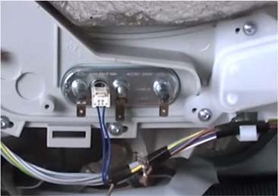
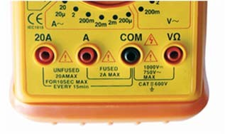
Fonction du multimètre :

Le multimètre indique : OL (dépassement de calibre)

Question 2.4.11

Conclure quant au fonctionnement de l’élément chauffant en vous appuyant sur l’ANNEXE N°14.

Question 2.4.12

Indiquer la référence (code 12NC) de la pièce à remplacer à l’aide de l’ANNEXE N°17.

Question 2.4.13

Entourer, sur le document réponse DR2, la pièce à remplacer.

Partie 3 – Documents réponses

Document réponse DR1
Questions 2.4.5 et 2.4.8
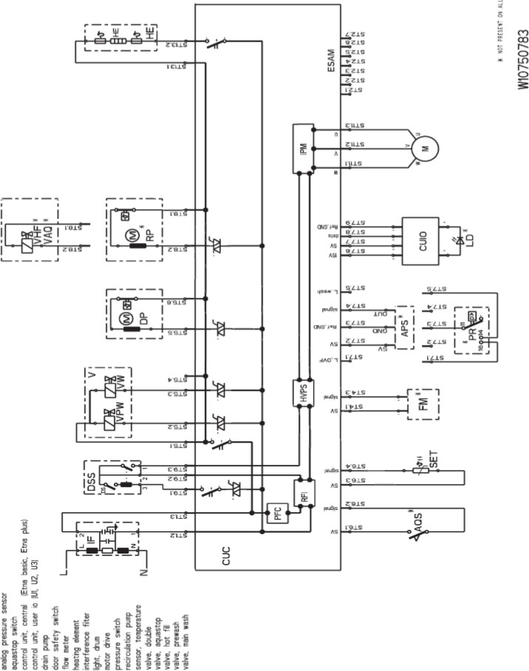

Extrait document Whirlpool

  - Document réponse DR2
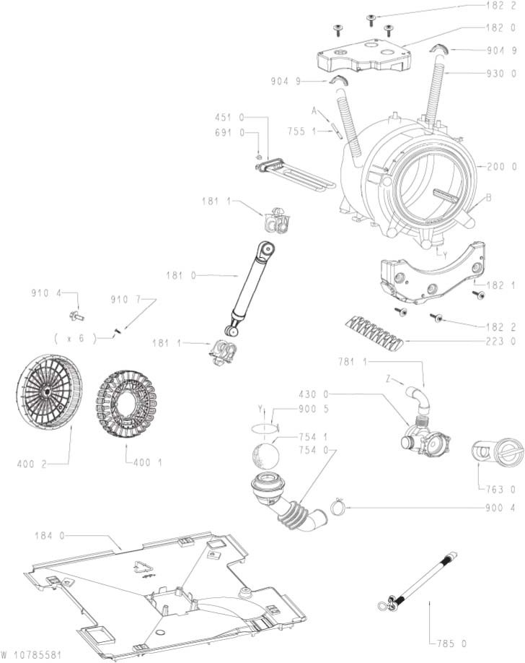
Question 2.4.13

Extrait document Whirlpool

